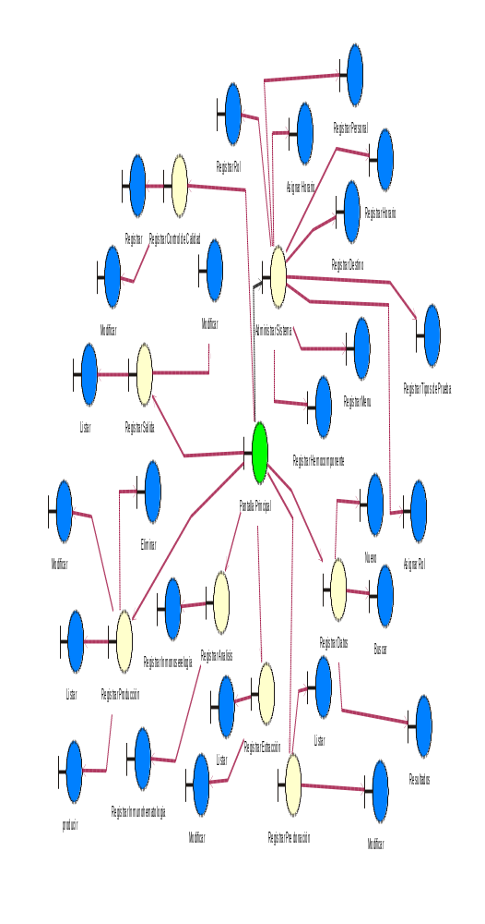
3.1 Diseño de pantallas de usuario

3.1.1 Mapa Navegacional
3.2 ANALISIS DEL DISEÑO DE LA INTERFAZ DEL USUARIO
3.2.1 PROTOTIPO DE INTERFACES DEL USUARIO
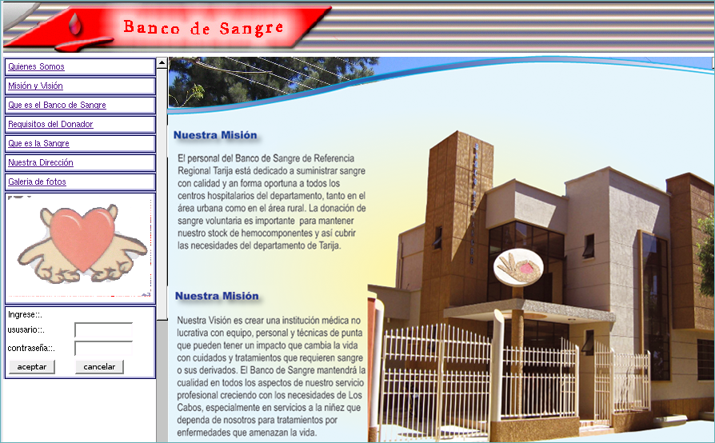
Pantalla Nº1: Pantalla Principal
Figura Nº3: Pantalla al Sistema

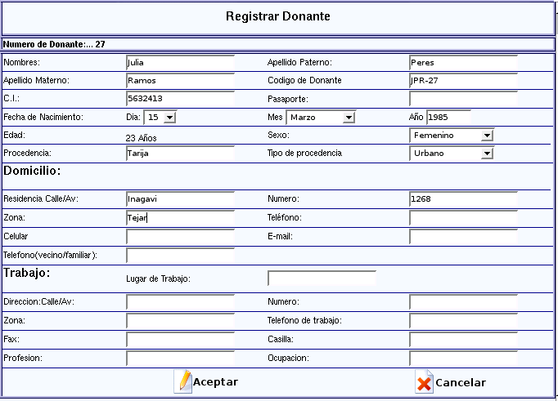
Pantalla Nº2: Pantalla Registrar Donante
Figura Nº4: Pantalla Registrar Donante

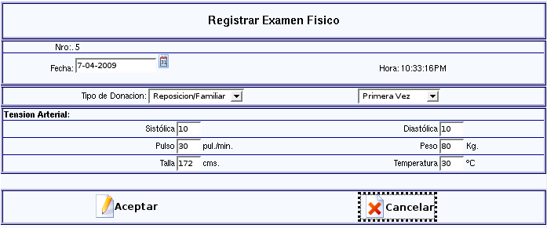
Pantalla Nº3: Registrar Examen Físico
Figura Nº5: Registrar Examen Físico
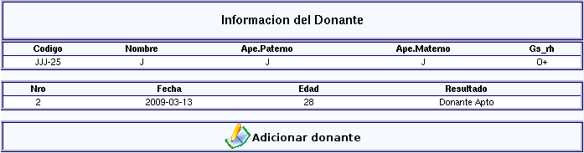
Pantalla Nº 4: Pantalla Información del Donante

Juan Jorge Jerez
Figura Nº6: Pantalla Información del Donante

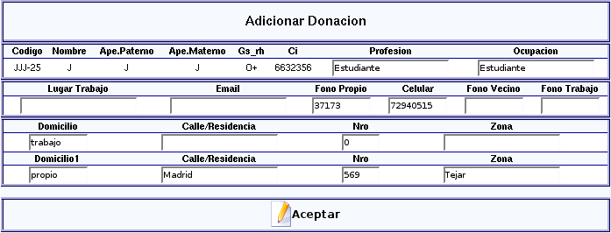
Pantalla Nº5: Pantalla Adicionar Donación
Figura Nº7: Pantalla Adicionar Donación

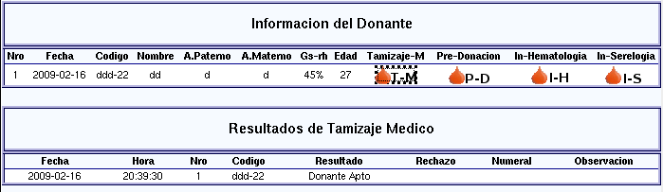
Pantalla Nº6: Pantalla Información de Resultados
Figura Nº8: Pantalla Información de Resultados
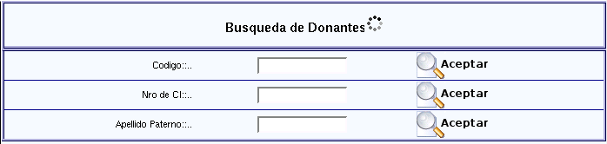
Pantalla Nº7: Pantalla Búsqueda de Donantes
Figura Nº9: Pantalla Búsqueda de Donantes
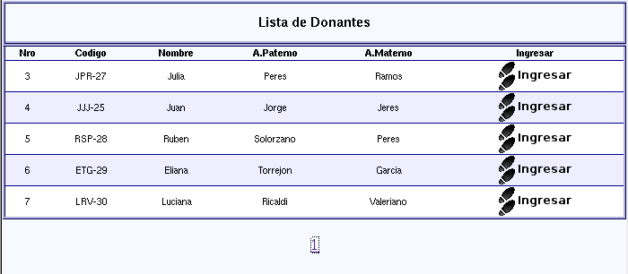
Pantalla Nº8: Pantalla Lista de Donantes
Figura Nº10: Pantalla Lista de Donantes

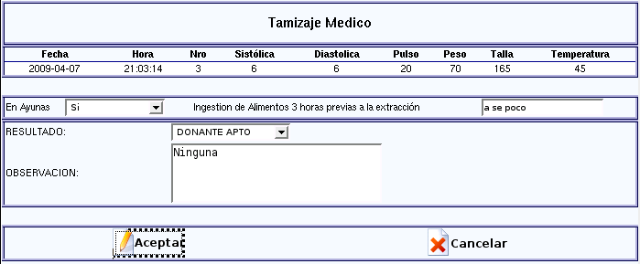
Pantalla Nº9: Pantalla Registrar Tamiza Medico
Figura Nº11: Pantalla Registrar Tamiza Medico

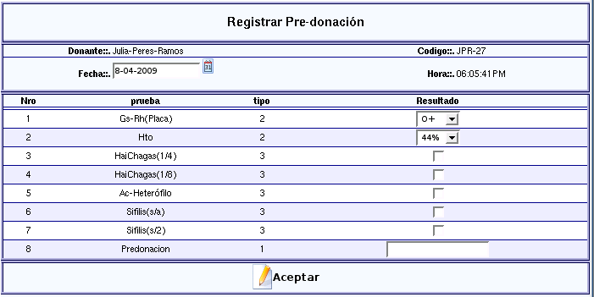
Pantalla Nº10: Pantalla Registrar Pre donación
Figura Nº12: Pantalla Registrar Pre donación
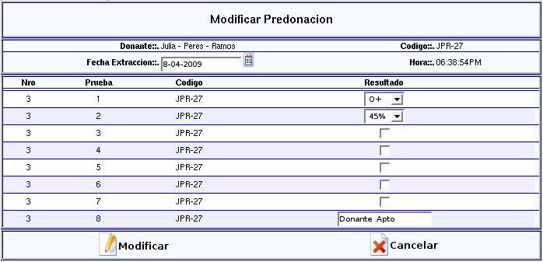
Pantalla Nº11: Pantalla Modificar Pre donación
Figura Nº13: Pantalla Modificar Pre donación

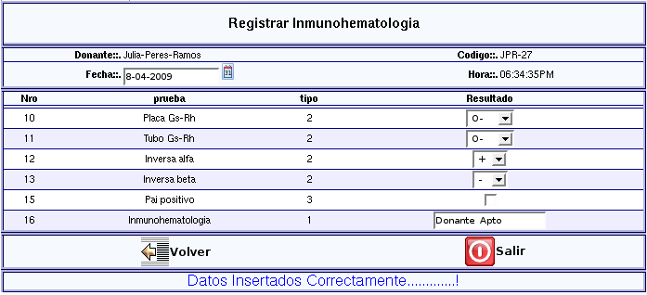
Pantalla Nº12: Pantalla Registrar Inmunohematologia
Figura Nº14: Pantalla Registrar Inmunohematologia

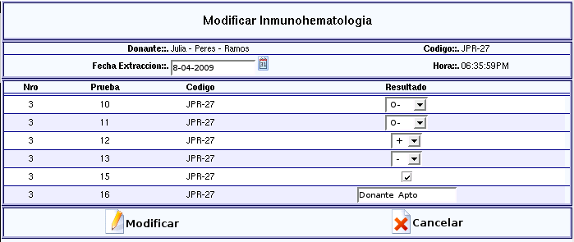
Pantalla Nº13: Pantalla Modificar Inmunohematologia
Figura Nº15: Pantalla Modificar Inmunohematologia

Pantalla Nº14: Pantalla Registrar Extracción
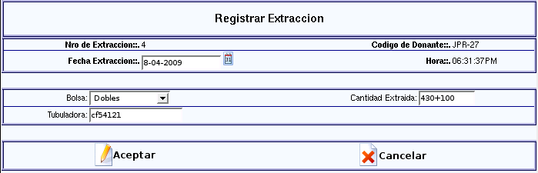
Figura Nº16: Pantalla Registrar Extracción

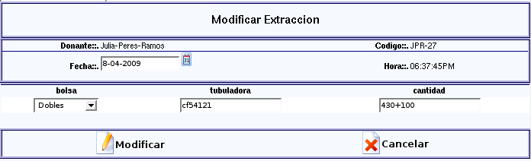
Pantalla Nº15: Pantalla Modificar Extracción
Figura Nº17: Pantalla Modificar Extracción

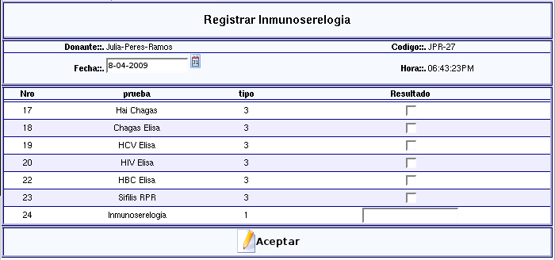
Pantalla Nº16: Pantalla Registrar Inmunoserelogía
Figura Nº18: Pantalla Registrar Inmunoserelogia

Pantalla Nº17: Pantalla Lista de Hemocomponentes Producidos
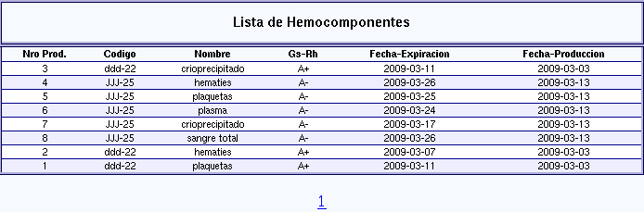
Figura Nº19: Pantalla Lista de Hemocomponentes Producidos

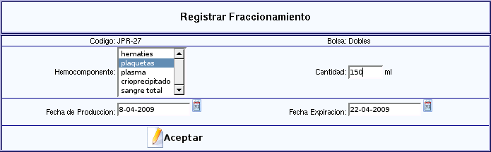
Pantalla Nº18: Pantalla Registrar Fraccionamiento
Figura Nº20: Pantalla Registrar Fraccionamiento

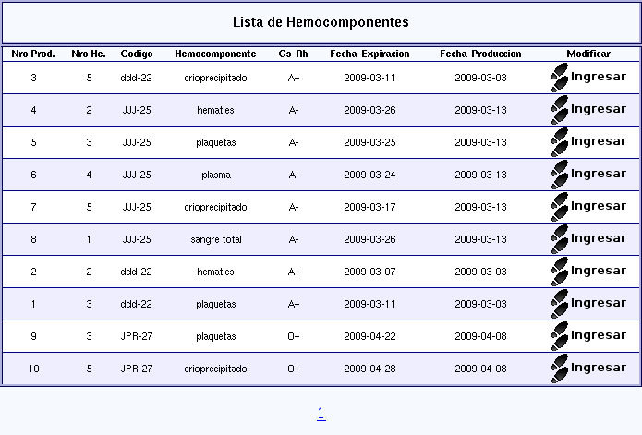
Pantalla Nº 19: Pantalla Lista de Hemocomponentes a Modificar
Figura Nº21: Pantalla Lista de Hemocomponentes a Modificar

Pantalla Nº20: Pantalla Modificar Producción
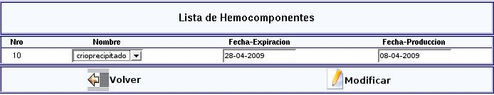
Modificar Producción

Figura Nº22: Pantalla Modificar Producción

Pantalla Nº21: Pantalla Registrar Salida
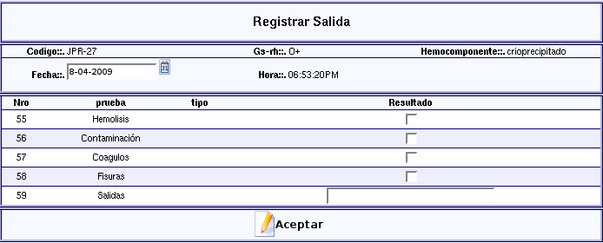
Figura Nº23: Pantalla Registrar Salida

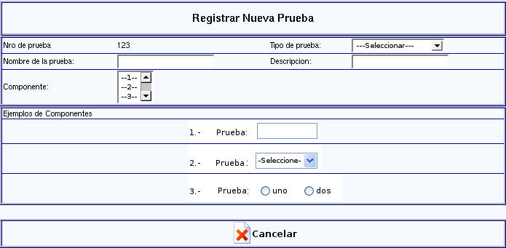
Pantalla Nº22: Pantalla Registrar Nueva Prueba
Figura Nº24: Pantalla Registrar Nueva Prueba

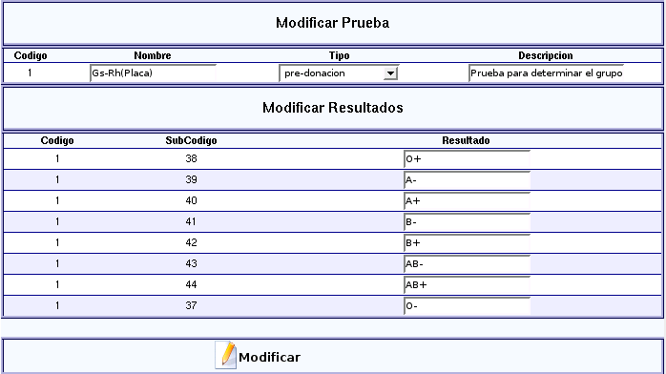
Pantalla Nº23: Pantalla Modificar Prueba
Figura Nº25: Pantalla Modificar Prueba
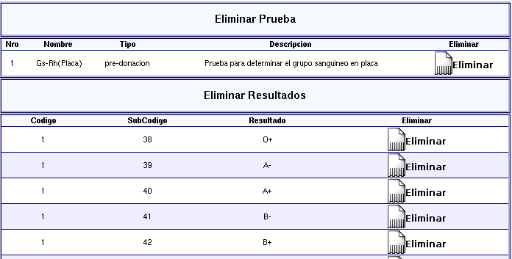
Pantalla Nº24: Pantalla Eliminar Prueba
Figura Nº26: Pantalla Eliminar Prueba

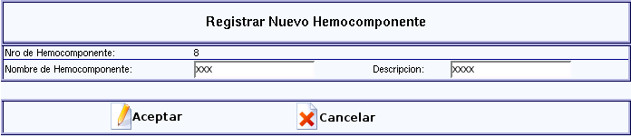
Pantalla Nº25: Pantalla Registrar Nuevo Hemocomponente
Figura Nº27: Pantalla Registrar Nuevo Hemocomponente

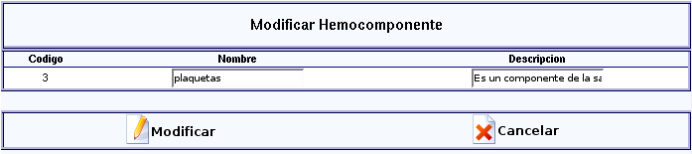
Pantalla Nº26: Pantalla Registrar Modificar Hemocomponente
Figura Nº28: Pantalla Registrar Modificar Hemocomponente

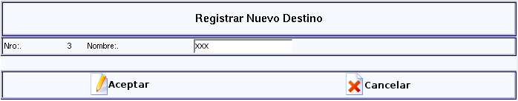
Pantalla Nº27: Pantalla Registrar Nuevo Destino
Figura Nº29: Pantalla Registrar Nuevo Destino

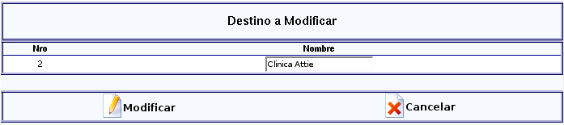
Pantalla Nº28: Pantalla Registrar Modificar Destino
Figura Nº30: Pantalla Registrar Modificar Destino

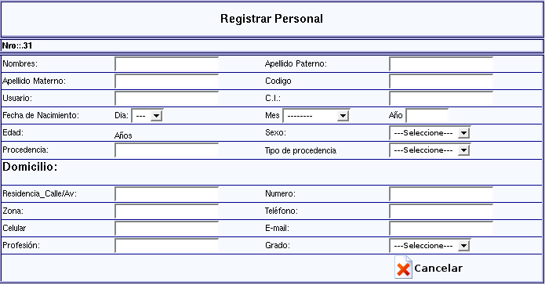
Pantalla Nº29: Pantalla Registrar Personal
Figura Nº31: Pantalla Registrar Personal

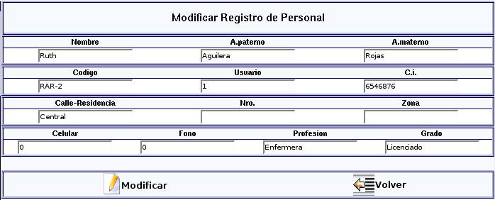
Pantalla Nº30: Pantalla Modificar Personal
Figura Nº32: Pantalla Modificar Personal

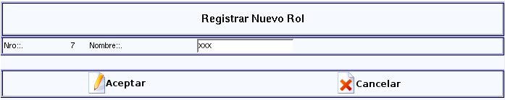
Pantalla Nº31: Pantalla Registrar Nuevo Rol
Figura Nº33: Pantalla Registrar Nuevo Rol

Pantalla Nº32: Pantalla Modificar Rol
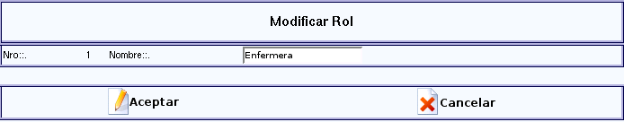
Figura Nº34: Pantalla Modificar Rol
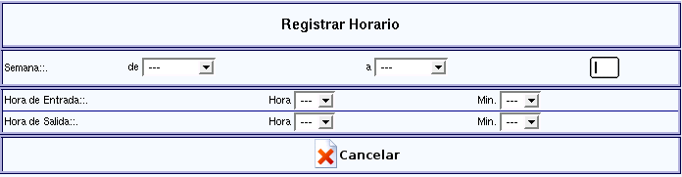
Pantalla Nº33: Pantalla Registrar Horario
Figura Nº35: Pantalla Registrar Horario

Pantalla Nº34: Pantalla Asignar Horarios
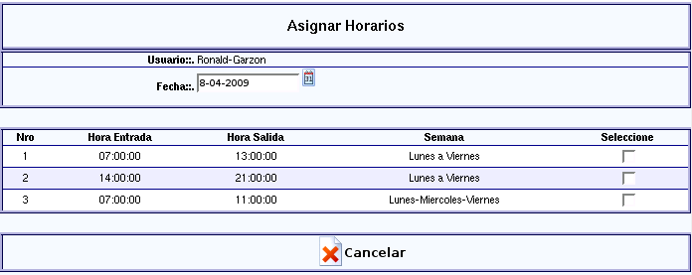
Figura Nº36: Pantalla Asignar Horarios

Pantalla Nº35: Pantalla Asignar Rol
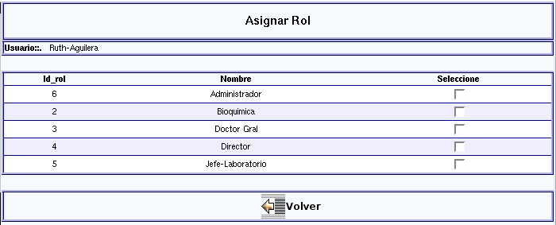
Figura Nº37: Pantalla Asignar Rol

3.3 Modelo de Implementación

- Muestra como el sistema está dividido en componentes y las dependencias entre ellos.
- Proveen una vista arquitectónica de alto nivel del sistema.
- Ayuda a los desarrolladores a visualizar el camino de la implementación.
- Permite tomar decisiones respecto a las tareas de implementación.

Este modelo es una colección de componentes y subsistemas que los contienen. Estos componentes incluyen ficheros ejecutables, ficheros de código fuente y de tipo accesorio para implantación y despliegue del sistema.

Diagrama de componentes
Sistema

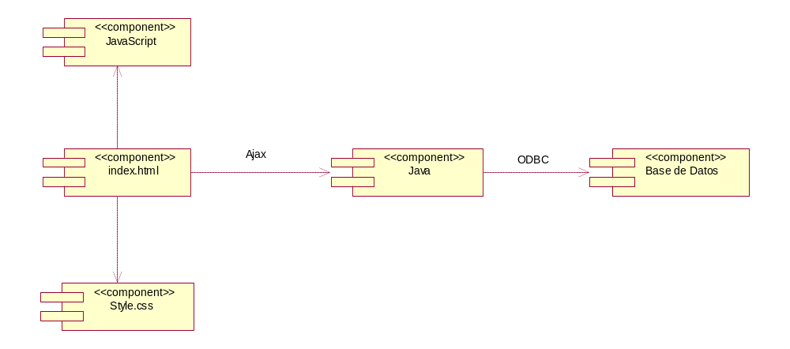

3.4 Modelo de Despliegue

- Permiten modelar la disposición física o topología de un sistema.
- Muestra el hardware usado y los componentes instalados en el hardware.
- Muestra las conexiones físicas entre el hardware y las relaciones entre componentes.

El modelo de despliegue provee un modelo detallado de la forma en la que los componentes se desplegaran a los largo de la infraestructura del sistema.
Mostrar la disposición física de los elementos que intervienen en el administrador del Banco de Sangre.

Diagrama de Despliegue

<<device>>
Servidor Linux

HTTP
ODBC

Navegador Cliente
Servidor Postgress

3.5 Especificación de métodos

Las especificaciones de métodos describen el comportamiento de un procedimiento en términos de sus precondiciones y postcondiciones, también referirse solamente a los campos de especificación, a los argumentos del método y a las variables globales, pero nunca a procedimientos concretos.

Clase de conexión

c = openConnection();
stmt = c.createStatement();
// reads the file with the SQL statements
String line;
while ((line = reader.readLine()) != null) {
stmt.execute(line);
}
stmt.close();
c.close();
} catch (IOException e) {
e.printStackTrace();
} catch (SQLException e) {
e.printStackTrace();
} finally {
try {
stmt.close();
c.close();
} catch (SQLException e) {
e.printStackTrace();
}

public static Connection openConnection() throws SQLException {
Connection c = DriverManager.getConnection("jdbc:postgresql:BasedeDatos", "postgres", "");
return c;
}

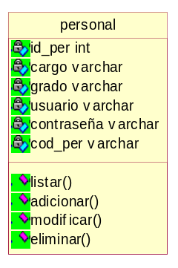
Listar, adicionar, modificar, eliminar personal

Listar
public Collection listarPersonal() {
String sql ="";
sql ="select p1.cod_per,p.nom,p.apepa,p.apema,p1.profesion from personal sql +="p1,persona p where where cod_per=t.cod_per and
sql +="p1.id_per=p.id_per;";
NivelesRevicionLab ap = new NivelesRevicionLab();
ap.setCod_per(rs.getString("cod_per"));
ap.setNom(rs.getString("nom"));
ap.setApepa(rs.getString("apepa"));
ap.setApema(rs.getString("apema"));
ap.setProfesion(rs.getString("profesion"));
return ap;
}

Este método visualiza una lista de datos de todo el personal que tiene insertado en la tablas personal y persona.

Adicionar

public void adicionarPersonal()
{
String sql ="";
sql = "insert into personal(id_per,cod_per,cargo,grado)
sql + = values("+id_per+", '"+cod_per+"','"+cargo+"','"+grado+"');";
}

Este método adiciona los datos que son recuperados de los objetos que se encuentran en la pantalla Nuevo personal.

Modificar
public void modificarPersonal()
{
String sql="";
sql = "update personal set contraseña = '"+cod_per+"',
sql+ = profesion='"+profesion+"',grado='"+grado+"' ,
sql+ = usuario='"+usuario+"' where id_per = "+id_per+" ;";
}
Este método modifica los datos que son recuperados de los objetos que se encuentran en la pantalla Modificar personal.

Eliminar

public void eliminarPersonal()
{
String sql1="";
Sql1 = "delete from domicilio where id_per = "+id_per+" ;";
String sql2="";
sql2 = "delete from fonos where id_per = "+id_per+" ;";
String sql3="";
Sql3 = "delete from persona where id_per = "+id_per+" ;";
String sql4="";
Sql4 = "delete from personal where id_per = "+id_per+" ;";
}
Este método elimina los datos que son recuperados de los objetos que se encuentran en la pantalla Eliminar Personal.
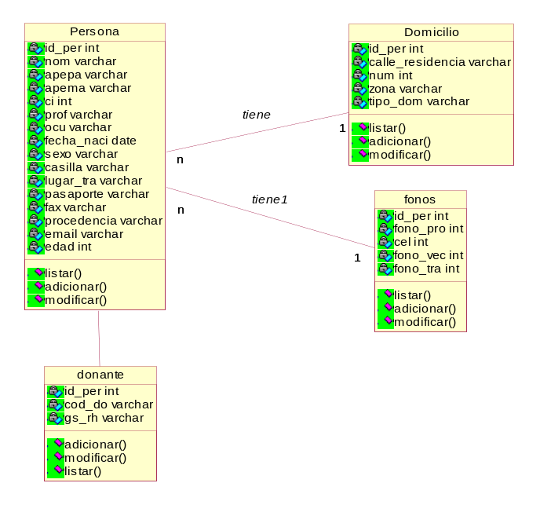
Adicionar, modificar, listar Nuevo (persona, domicilio, fonos, donante)

Adicionar

String sql1 = "insert into persona(id_per, nom, apepa,apema,ci, prof, sql1+ = "ocu, fechanaci,sexo,casilla,lugar_tra,pasaporte,fax,procedencia,
sql1+ = "email,edad) values("+id_per+",'"+nom+"','"+apepa+"','"+apema+"', sql1+ = " "+ci+",'"+prof+"','"+ocu+"','"+fecha_naci+"', "+sexo+"',
sql1+ = " '"+casilla+"','"+lugar_tra+"','"+pasaporte+"',
sql1+ = '"+fax+"','"+procedencia+"','"+email+"',"+edad+");";

sql2 = "insert into donante(id_per,cod_do) values("+id_per+",
sql2+ = "'"+cod_do+"');";

sql3 = "insert into fonos(id_per, fono_pro, cel, fono_vec, fono_tra) sql3+ = "values("+id_per+", "+fono_pro+", "+cel+", "+fono_vec+",
sql3+ = ""+fono_tra+");";

Sql4 = "insert into domicilio(id_per,
Sql4+ = "calle_residencia,num,zona,tipo_dom) values("+id_per+",
Sql4+ = "'"+calle_residencia+"','"+num+"', '"+zona+"', '"+tipo_dom+"');";
e.printStackTrace();

Este método adiciona los datos del donante que son recuperados de los objetos que se encuentran en la pantalla Nuevo.

Modificar

public void modificar_Datos_Donante()
{
String sql1="";

Sql1 = "update persona set prof = '"+prof+"', ocu='"+ocu+"',
Sql1 += lugar_tra='"+lugar_tra+"',email='"+email+"'
Sql1 += where id_per = "+id_per+" ;";
String sql2="";
Sql2 = "update fonos set fono_pro = '"+fono_pro+"', cel='"+cel+"',
Sql2+ = fono_vec='"+fono_vec+"' ,fono_tra='"+fono_tra+"'
Sql2+ = where id_per = "+id_per+" ;";
String sql3="";
Sql3 = "update domicilio set calle_residencia = '"+calle_residencia+"', Sql3+ = num='"+num+"', zona ='"+zona+"'
Sql3+ = where (id_per = "+id_per+")and (tipo_dom='"+tipo_dom+"') ;";
String sql4="";
Sql4 = "update domicilio set calle_residencia = '"+calle_residenciat+"', Sql4 += num='"+numt+"', zona ='"+zonat+"'
Sql4 += where (id_per = "+id_per+")and(tipo_dom='"+tipo_domt+"') ;";
}

Este método modifica los datos del donante que son recuperados de los objetos que se encuentran en la pantalla Agregar Donante.

Listar

public Collection listarDonante() {
Collection lista = new Vector();
String sql=""
sql="select p.lugar_tra,p.email,f.fono_pro,f.cel,f.fono_vec,f.fono_tra
sql+="dd.calle_residencia,dd.num,dd.zona,dd.tipo_dom
sql+="d.cod_do,p.id_per,p.nom,p.apepa,p.apema,p.ci,p.prof,d.gs_rh,p.ocu
sql+="from persona p, donante d,fonos f,domicilio dd
sql+="where(p.id_per=d.id_per)and(p.id_per=f.id_per)and(p.ci ='"+ci+"');
NivelesRevicionLab ap = new NivelesRevicionLab();
ap.setLugar_tra(rs.getString("lugar_tra"));
ap.setEmail(rs.getString("email"));
ap.setFono_pro(rs.getInt("fono_pro"));
ap.setCel(rs.getInt("cel"));
ap.setFono_vec(rs.getInt("fono_vec"));
ap.setFono_tra(rs.getInt("fono_tra"));
ap.setCalle_residencia(rs.getString("calle_residencia"));
ap.setNum(rs.getString("num"));
ap.setZona(rs.getString("zona"));
ap.setTipo_dom(rs.getString("tipo_dom"));
ap.setCod_do(rs.getString("cod_do"));
ap.setId_per(rs.getInt("id_per"));
ap.setNom(rs.getString("nom"));
ap.setApepa(rs.getString("apepa"));
ap.setApema(rs.getString("apema"));
ap.setCi(rs.getInt("ci"));
ap.setProf(rs.getString("prof"));
ap.setGs_rh(rs.getString("gs_rh"));
ap.setOcu(rs.getString("ocu"));
return ap;
}

Este método visualiza una lista de datos de todo del donante que tiene insertado en la tablas persona, donante, domicilio, fonos.

Buscar Donante

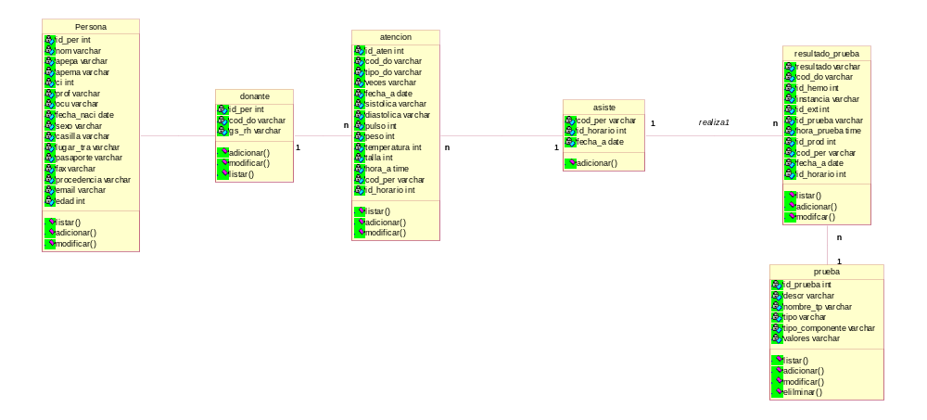

Public BuscarDonante(){
sql+="select a.id_aten,a.fecha_a,p.edad,rp.resultado ";
sql+="from atencion a,persona p,donante d,prueba pp,
sql+="resultado_prueba rp ";
sql+="where (p.id_per=d.id_per) and (d.cod_do=a.cod_do) and
sql+=" (a.id_aten=rp.id_aten)";
sql+="and(rp.id_prueba=pp.id_prueba)and(rp.instancia='inmunoserelogia')";
sql+="and (p.ci='"+ci+"') ;";
NivelesRevicionLab ap = new NivelesRevicionLab();
ap.setId_aten(rs.getInt("id_aten"));
ap.setFecha_a(rs.getString("fecha_a"));
ap.setEdad(rs.getInt("edad"));
ap.setResultado (rs.getString("resultado"));
return ap;
}

Este método realiza la búsqueda de acuerdo a los datos que son recuperados de los objetos que se encuentran en la pantalla Búsqueda de donante.

Adicionar Examen Físico
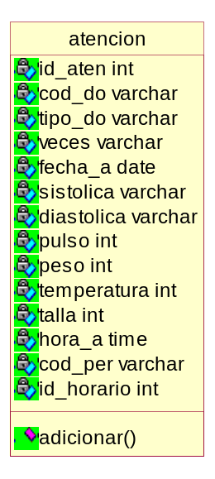

Adicionar

Public void insertarExamenF(){
sql = "insert into atencion(fecha_a,hora_a,id_aten,tipo_do,veces,
sql+ = "cod_do,sistolica,diastolica,pulso,peso,talla,temperatura,cod_per,
sql+ = "id_horario) values('"+fecha_a+"','"+hora_a+"',"+id_aten+",
sql+ = "'"+tipo_do+"', '"+veces+"', '"+cod_do+"' '"+sistolica+"',
sql+ = '"+diastolica+"','"+pulso+"','"+peso+"',"+talla+","+temperatura+",
sql+ = "'"+cod_per+"',"+id_horario+");";
e.printStackTrace();}
Este método adiciona los datos del examen físico que fueron tomados al donante después de haberse registrado sus datos personales.

Adicionar, listar, modificar Evaluación

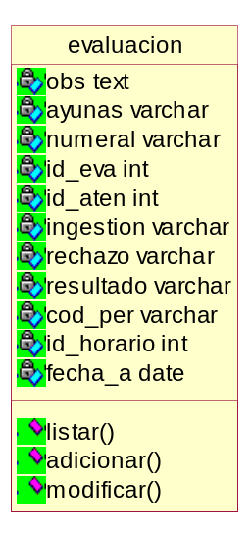
Adicionar

Public void insertarEva() {
sql = "insert into evaluación (obs,ayunas,numeral,ingestion,rechazo, "
sql+ = "atendido,resultado,id_horario,cod_do,cod_per,fecha_a,id_eva)
sql+ = "values('"+obs+"','"+ayunas+"','"+numeral+"','"+ingestion+"',
sql+ = "'"+rechazo+"','"+atendido+"','"+r+"',"+id_horario+",
sql+ = "'"+cod_do+"','"+cod_per+"','"+fecha_a+"',"+id_aten+");";
}
Este método adiciona los datos de la evaluación que son recuperados de los objetos que se encuentran en la pantalla registrar Tamizaje Medico que realiza el doctor al donante.
Modificar

public void modificarRevicion()
{
String sql="";
sql = "update evaluacion set ayunas='"+ayunas+"',
sql+ = ingestion='"+ingestion+"', obs='"+obs+"',
sql+ = resultado='"+resultado+"',rechazo='"+rechazo+"',
sql+ = numeral='"+numeral+"' where (id_aten="+id_aten+");";
}

Este método modifica los datos de la evaluación que son recuperados de los objetos que se encuentran en la pantalla modificar Tamizaje Medico que realiza el doctor al donante.

Listar

public Collection mostrarEvaluacion(int id_aten) {
String sql="";
sql="select obs,ayunas,numeral,ingestion,rechazo,resultado from sql+="evaluacion where(id_aten = "+id_aten+");";
NivelesRevicionLab ap = new NivelesRevicionLab();
ap.setObs(rs.getString("obs"));
ap.setAyunas(rs.getString("ayunas"));
ap.setNumeral(rs.getString("numeral"));
ap.setIngestion(rs.getString("ingestion"));
ap.setRechazo(rs.getString("rechazo"));
ap.setResultado(rs.getString("resultado"));
return ap;
}

Este método visualiza una lista de datos de la evaluación que tiene insertado en las tablas evaluación.

Adicionar, modificar resultado_prueba
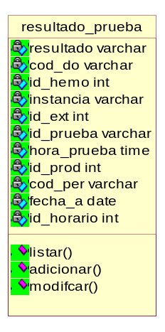

Adicionar

Public void insertarPredonacion(){
sql = "insert into resultado_prueba(resultado,id_prueba,cod_do,
sql += id_aten,instancia, hora_prueba,cod_per,id_horario,
sql + = "fecha_a) values('"+valores+"', "+id_prueba+",
sql + = "'"+cod_do+"',"+id_aten+",'"+instancia+"','"+hora_prueba+"',
sql + = "'"+cod_per+"',"+id_horario+",'"+fecha_prueba+"');";
}
Este método adiciona los datos de la pre donación que son recuperados de los objetos que se encuentran en la pantalla registrar Pre donación.

Modificar
Public void modificarPredo(){
sql = "update resultado_prueba set resultado ='"+valores+"'
sql+ = ",fecha_a='"+fecha_prueba+"',hora_prueba='"+hora_prueba+"',
sql+ = " cod_per='"+cod_per+"',id_horario="+id_horario+" where
sql+ = " (id_prueba = "+id_prueba+")and(id_aten="+id_aten+")
sql+ = " and(cod_do='"+cod_do+"') ;";
}

Este método modifica los datos de la pre donación que son recuperados de los objetos que se encuentran en la pantalla modificar Pre donación que realiza la bioquímica al donante.

Listar

public Collection mostrarResultado_prueba() {
String sql = "select r.resultado,r.id_prueba,p.tipo_componente,
sql += r.id_aten,r.cod_do from resultado_prueba r,prueba p,atencion a sql += where (r.cod_do='"+cod_do+"')and(p.tipo='pre- donacion')and
sql += (a.cod_do=r.cod_do)and(r.id_prueba=p.id_prueba)
sql += and(a.id_aten=(select max(t.id_aten) from resultado_prueba t
sql += where(t.cod_do='"+cod_do+"') and
sql += (t.instancia='pre-donacion') ))and(a.id_aten=r.id_aten)
sql += ORDER BY id_prueba ";
NivelesRevicionLab ap = new NivelesRevicionLab();
ap.setResultado(rs.getString("resultado"));
ap.setId_prueba(rs.getInt("id_prueba"));
ap.setTipo_componente(rs.getString("tipo_componente"));
ap.setId_aten(rs.getInt("id_aten"));
ap.setCod_do(rs.getString("cod_do"));
return ap;}

Este método visualiza una lista de datos de la pre donación que tiene insertado en la tabla resultado_prueba.

Adicionar, modificar Extracción

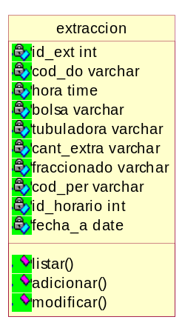

Adicionar

Public void insertarExtra(){
String sqlpw="";
sqlpw = "insert into extraccion(hora,bolsa,tubuladora,cant_extra,
sqlpw + = "fraccionado,cod_do,cod_per,id_horario,fecha_a,id_ext) values sqlpw + = "('"+hora+"','"+bolsa+"','"+tubuladora+"','"+cant_extra+"',
sqlpw + = '"+fraccionado+"','"+cod_do+"','"+cod_per+"',"+id_horario+",
sqlpw + = '"+fecha_extra+"',"+id_aten+");";
}

Este método adiciona los datos de la extracción que son recuperados de los objetos que se encuentran en la pantalla registrar Extracción que realiza la bioquímica al donante.

Modificar

Public void modifExtra(){
sqlpw = "update extraccion set fecha_a='"+fecha_extra+"',hora='"+hora+"', sqlpw + = " bolsa='"+bolsa+"',tubuladora='"+tubuladora+"',
sqlpw + = " cant_extra='"+cant_extra+"',cod_per='"+cod_per+"',
sqlpw + = " id_horario="+id_horario+" where id_ext="+id_ext+";";
}

Este método modifica los datos de la extracción que son recuperados de los objetos que se encuentran en la pantalla modificar extracción que realiza la bioquímica al donante.

Listar

public Collection mostrarListaExtra() {
String sqla ="";
sqla +="select id_ext,bolsa,tubuladora,cant_extra from extraccion
sqla +="where id_ext=(select max(id_ext) from extraccion)and
sqla +=" (cod_do='"+cod_do+"');";
NivelesRevicionLab ap = new NivelesRevicionLab();

ap.setBolsa(rs.getString("bolsa"));
ap.setTubuladora(rs.getString("tubuladora"));
ap.setCant_extra(rs.getString("cant_extra"));
return ap;
}

Este método visualiza una lista de datos de la extracción que tiene insertado en la tabla extracción.

Listar, adicionar, modificar Produce

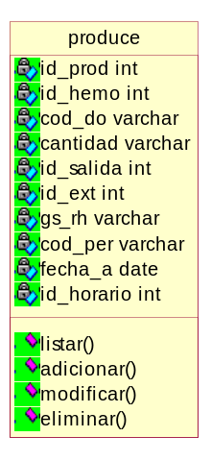

Listar

Public collection listarPro(){
sqla ="select distinct(a.id_aten),a.cod_do,e.fecha_a,e.id_ext,
sqla +="rp.resultado,p.id_prueba,e.bolsa from atencion a,extraccion
sqla +="e,resultado_prueba rp,prueba p where(a.id_aten=e.id_ext)
sqla +="and not(e.bolsa='Simples')
sqla +="and((a.id_aten=rp.id_aten)and(rp.instancia='inmunohematologia'))
sqla +="and((p.id_prueba=rp.id_prueba)and(p.nombre_tp='Placa Gs-Rh')) ;";
NivelesRevicionLab ap = new NivelesRevicionLab();
ap.setCod_do(rs.getString("cod_do"));
ap.setId_aten(rs.getInt("id_aten"));
ap.setFecha_a(rs.getString("fecha_a"));
ap.setId_ext(rs.getInt("id_ext"));
ap.setRp.resultado (rs.getString("rp.resultado"));
ap.setId_prueba(rs.getInt("id_prueba"));
return ap;
}

Este método visualiza una lista de datos que se encuentran para efectuar la producción que realiza la bioquímica.

Adicionar

public void insertrProduccion(){
sqlw = "insert into produce(id_prod,id_hemo,cod_do,cantidad,fecha_expi,
sqlw + = "id_ext,pruebas_salida,control_calidad,gs_rh,fecha_a,estado,
sqlw + = "cod_per,id_horario) values ("+id_prod+","+n0+",'"+cod_do+"',
sqlw + = '"+cantidad+"','"+fecha_expi+"',"+id_ext+",'"+pruebas+"',
sqlw + = '"+control+"','"+resultado+"','"+fecha_produccion+"',
sqlw + = '"+cod_per+"',"+id_horario+") ;";
}

Este método adiciona los datos del registro de producción que son recuperados de los objetos que se encuentran en la pantalla registrar producción que realiza la bioquímica

Modificar

public void modificarProduccion(){
sqlw = "UPDATE produce SET fecha_expi = '"+fecha_expi+"',
sqlw + = "fecha_a='"+fecha_produccion+"', id_hemo="+id_hemo+",
sqlw + = "cod_per='"+cod_per+"',id_horario="+id_horario+"
sqlw + = " WHERE id_prod = "+id_prod+" ;";
}

Este método modifica los datos del registro de producción que son recuperados de los objetos que se encuentran en la pantalla modificar producción.

Registrar Salida

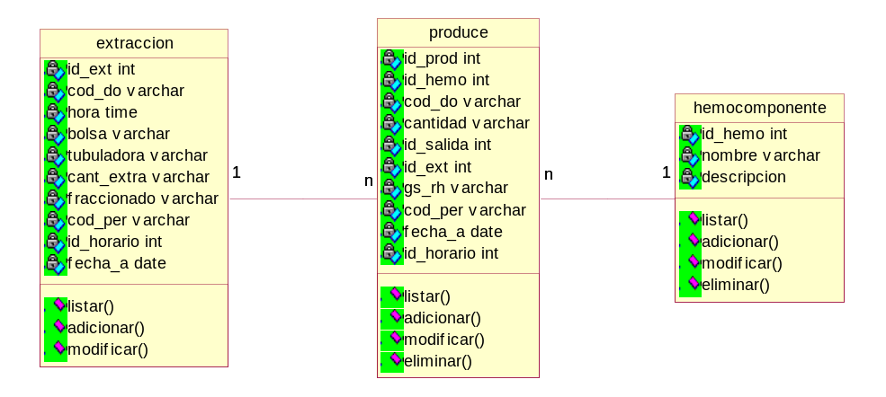

Listar

public Collection Listar(){
sqla ="select p.fecha_expi,h.nombre,p.id_prod,p.gs_rh,p.cod_do,
sqla + ="e.tubuladora from hemocomponente h,produce p,extraccion e
sqla + ="where (p.id_hemo=h.id_hemo)and(p.id_ext=e.id_ext)
sqla + ="and(e.fraccionado='A')and(p.estado=1)and(pruebas_salida='N')
sqla + ="and(p.gs_rh='"+gs_rh+"')and(p.id_hemo="+id_hemo+")
sqla + ="order by(fecha_expi); ";
NivelesRevicionLab ap = new NivelesRevicionLab();
ap.setFecha_expi (rs.getString("fecha_expi "));
ap.setId_prod (rs.getInt("id_prod "));
ap.setNombre (rs.getString("nombre "));
ap.setGs_rh(rs.getString("gs_rh "));
ap.setId_prueba(rs.getInt("id_prueba"));
ap.setCod_do(rs.getString("cod_do"));
ap.setTubuladora (rs.getString("tubuladora"));
return ap;
}

Este método visualiza una lista de datos que se encuentran para efectuar la salida que realiza la bioquímica.

Listar, insertar Control de Calidad

Listar

public Collection ListarHemocomponentes(){
sqla ="select h.nombre,h.id_hemo,p.gs_rh,p.fecha_expi,e.id_ext
sqla + ="from hemocomponente h,produce p,extraccion e where
sqla + ="(p.id_hemo = h.id_hemo)and(p.id_ext=e.id_ext);";
NivelesRevicionLab ap = new NivelesRevicionLab();
ap.setFecha_expi (rs.getString("fecha_expi "));
ap.setId_hemo(rs.getInt("id_hemo "));
ap.setNombre (rs.getString("nombre "));
ap.setGs_rh(rs.getString("gs_rh "));
ap.setId_ext(rs.getInt("id_ext"));
return ap;
}

Este método visualiza una lista de datos que se encuentran para efectuar la control de calidad que realiza la bioquímica.

Insertar

public void insertarControlCalidad() {
Sql = "insert into resultado_prueba(resultado,id_prueba,cod_do,id_aten,
sql + = "instancia,hora_prueba,cod_per,id_horario,fecha_a)
sql + = "values('"+valores+"', "+id_prueba+",'"+cod_do+"',
sql + = "+id_aten+",'"+instancia+"','"+hora_prueba+"','"+cod_per+"',
sql + = "+id_horario+",'"+fecha_prueba+"');";
}

Este método adiciona los datos del registro de control de calidad que son recuperados de los objetos que se encuentran en la pantalla registrar control de calidad que realiza la bioquímica.

Adicionar, modificar, eliminar, listar Roles

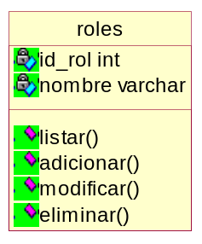
Listar

public Collection ListarRoles(){
Collection lista=new Vector();
String consulta="select id_rol,nombre from roles;";
NivelesRevicionLab ap = new NivelesRevicionLab();
ap.setId_rol(rs.getInt("id_rol"));
ap.setNombre (rs.getString("nombre "));
return ap;
}
Este método visualiza una lista de roles que se encuentra en la tabla de roles.

Modificar

public void modificarRol()
{
String sqlpw="";
sqlpw = "update roles set nombre = '"+nombre+"' where id_rol = "+id+" ;";}
Este método modifica los datos del registro roles que son recuperados de los objetos que se encuentran en la pantalla modificar roles.

Eliminar

public void eliminarRol()
{
String sqlpw="";
sqlpw = "delete from roles where id_rol ="+id_rol +" ;";
}

Este método elimina los datos del registro roles que son recuperados de los objetos que se encuentran en la pantalla eliminar roles.
Adicionar

public void insertaRol()
{
String sqlpw="";
sqlpw = "insert into roles(id_rol,nombre)
sqlpw += values("+id_rol+",'"+nombre+"');";
}

Este método adiciona los datos del registro roles que son recuperados de los objetos que se encuentran en la pantalla registrar Rol que realiza la bioquímica.

Adicionar, modificar, eliminar, listar Hemocomponentes

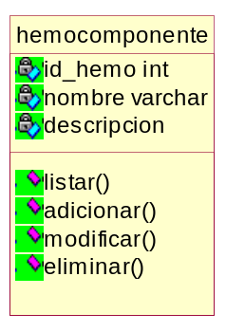

Adicionar

public void adicionarHemocomponente()
{
String sqlpw="";
sqlpw = "insert into hemocomponente(id_hemo,nombre,descripcion,estado) values("+id_hemo+",'"+nombre+"','"+descripcion+"','+estado+');";
}

Este método adiciona los datos del registro hemocomponente que son recuperados de los objetos que se encuentran en la pantalla registrar hemocomponente que realiza la bioquímica.

Modificar

public void modificarHemocomponente(){
String sqlpw="";
sqlpw = "update hemocomponente set descripcion = '"+descripcion+"',
sqlpw += nombre='"+nombre+"' where id_hemo = "+id_hemo+" ;";
}

Este método modifica los datos del registro hemocomponente que son recuperados de los objetos que se encuentran en la pantalla modificar hemocomponente.

Eliminar

public void eliminarHemocomponente()
{
String sqlp1="";
sqlp1 = "delete from hemocomponente where id_hemo = "+id_hemo+" ;";
}

Este método elimina los datos del registro hemocomponente que son recuperados de los objetos que se encuentran en la pantalla Eliminar hemocomponente.

Listar

public Collection mostrarLista() {
String sqla ="select id_hemo,nombre,descripcion from hemocomponente;
NivelesRevicionLab ap = new NivelesRevicionLab();
ap.setId_hemo(rs.getInt("id_hemo"));
ap.setNombre(rs.getString("nombre"));
ap.setDescripcion(rs.getString("descripcion"));
return ap;
}

Este método visualiza una lista de hemocomponentes que se encuentra en la tabla de hemocomponente.

